Мониторинг API и анализ сетевого трафика
  - Итоговое домашнее задание по программной инженерии
Удовенчук В.В.
В проекте подготовлены Bash-скрипты проверки API и анализа логов, настроены echo-сервис и обратный прокси Nginx в Docker Compose. Проверки GitHub Actions проходят успешно. В отчёте представлены результаты работы скриптов, разбор HTTP-трафика и скриншоты выполненных этапов.

1 Организация проекта и работа с Git
Публичный репозиторий infra-monitoring-project
Pull Request №1 из feature/monitoring в main
Основная ветка проекта — main, рабочая — feature/monitoring. На 10 ноября 2026 года Pull Request №1 открыт и содержит описание добавленных скриптов, контейнеров, CI и материалов анализа трафика. Ветка main защищена: для слияния требуется одно одобрение, правило действует и для администраторов.
Изменения разделены на коммиты по этапам: API-скрипт (6bcda5a), анализатор логов (a0eb9d2), Docker Compose (7da21d0), CI (6964978), документация SSH/SCP (490c48a).
Файл или каталог | Назначение
check_api.sh | Проверка доступности API через curl
analyze_logs.sh | Генерация 300 строк access.log и подсчёт статистики
docker-compose.yml и nginx/ | Стек api и proxy, конфигурация обратного прокси
.github/workflows/ci.yml | Проверка синтаксиса и успешного ответа API
README.md и .gitignore | Инструкции запуска и деплоя, исключения для Git
report/ | Дамп HTTP-трафика, скриншоты и отчёт
В .gitignore исключены *.log, временные файлы, build/, dist/, .env, ключи *.pem и *.key, файлы редакторов, .DS_Store и локальные архивы *.tar.gz. Оба Bash-скрипта сохранены в Git с правами 100755.

2 Анализ сетевого трафика
Захват выполнен в Wireshark на macOS через интерфейс en0 (Wi-Fi). В дампе http-traffic.pcapng сохранено 30 пакетов за 23,013864 с: 8 ноября 2026 года с 19:37:20 до 19:37:43 по московскому времени. Фильтр захвата — tcp port 80, фильтр отображения — http.
В дампе зафиксированы обращения к httpbin.org по HTTP. Команды для воспроизведения запросов:
curl http://httpbin.org/get
curl -X POST -d "test=monitoring" http://httpbin.org/post
curl -i http://httpbin.org/status/404
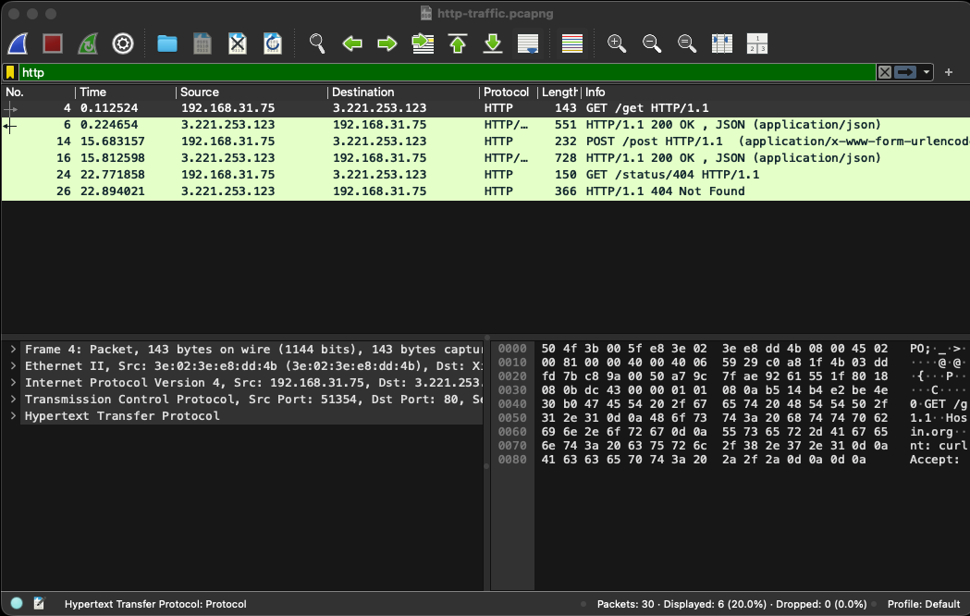
Рисунок 1 HTTP-трафик после применения фильтра http
Метод и путь | Код ответа | Кадры запрос и ответ
GET /get | 200 OK | 4 и 6
POST /post | 200 OK | 14 и 16
GET /status/404 | 404 Not Found | 24 и 26
Клиент — 192.168.31.75, сервер — 3.221.253.123, порт сервера — 80. Клиент использовал порты 51354, 51355 и 51356. Фильтр http оставляет шесть пакетов: три запроса и три ответа. Использованы методы GET и POST; сервер вернул два ответа 200 и один 404.
Дамп содержит открытый HTTP-трафик. Для HTTPS содержимое HTTP скрыто внутри TLS; без расшифрования из такого захвата нельзя определить метод и код ответа.

3 Скрипт мониторинга API
Скрипт check_api.sh принимает ровно один аргумент — URL с http:// или https:// без пробелов. Он проверяет наличие curl, выполняет запрос и получает код ответа через --write-out. Тело ответа отбрасывается. На подключение отводится 5 с, на весь запрос — 15 с.
При HTTP 200 выводится «API доступен», код возврата — 0. Другой HTTP-статус приводит к сообщению «API недоступен, код ответа: XXX» и коду 1. При ошибке DNS или соединения сообщается, что HTTP-ответ не получен; код возврата также равен 1.
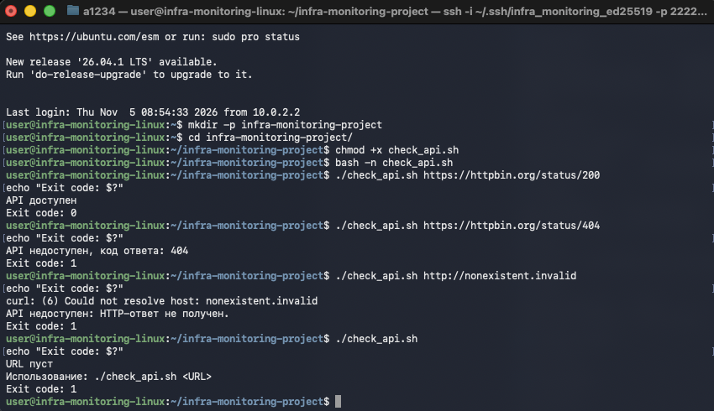
Рисунок 2 Проверка API с ответами 200 и 404, недоступным адресом и без URL
Проверка | Результат
https://httpbin.org/status/200 | API доступен; код возврата 0
https://httpbin.org/status/404 | API недоступен, код ответа: 404; код возврата 1
http://nonexistent.invalid | HTTP-ответ не получен; код возврата 1
Запуск без аргументов | URL пуст и подсказка использования; код возврата 1
Перед выполнением скриптов выданы права на запуск и проверен синтаксис:
chmod +x check_api.sh analyze_logs.sh
bash -n check_api.sh
bash -n analyze_logs.sh
Повторная проверка 10 ноября подтвердила ожидаемые коды 0, 1 и 1 для ответов 200, 404 и недоступного домена. Некорректная схема, пробелы в URL и лишние аргументы также завершаются с кодом 1.

4 Генерация и анализ логов
Скрипт analyze_logs.sh запускается без аргументов и создаёт access.log рядом со скриптом. Файл содержит ровно 300 записей с IPv4-адресом, временем, HTTP-методом, путём и кодом ответа. При повторном запуске файл перезаписывается. Адреса, методы и коды выбираются из заданных списков с помощью $RANDOM.
Примеры строк из запуска, показанного на рисунке 3:
172.16.0.3 - - [08/Nov/2026:10:00:00] "GET /api/products HTTP/1.1" 301
192.168.1.11 - - [08/Nov/2026:10:00:01] "PUT /api/products HTTP/1.1" 200
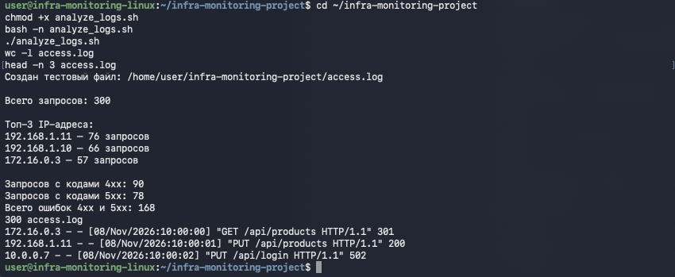
Рисунок 3 Генерация access.log и вывод статистики в терминале
На скриншоте получено 300 запросов. Топ-3: 192.168.1.11 — 76 запросов, 192.168.1.10 — 66, 172.16.0.3 — 57. Ответов 4xx — 90, ответов 5xx — 78; всего ошибок — 168.
Общее количество строк считается через awk с использованием NR. Для извлечения IP применяется регулярное выражение ^([0-9]{1,3}\.){3}[0-9]{1,3}. Конвейер группирует адреса, подсчитывает частоту и выбирает первые три результата:
grep -Eo "$IP_REGEX" "$LOG_FILE" \
| sort \
| uniq -c \
| sort -k1,1nr -k2,2 \
| awk 'NR <= 3 { printf "%s — %d запросов\n", $2, $1 }'
Ошибки определяются по последнему полю строки: awk сравнивает $NF с выражениями ^4[0-9]{2}$ и ^5[0-9]{2}$. Использованы grep, awk, sort, uniq, регулярные выражения и конвейеры.
При повторном запуске 10 ноября вновь получено 300 строк; независимый пересчёт подтвердил топ-3 и число ошибок. Числа между запусками меняются из-за случайной генерации. Файл access.log исключён из Git.

5 Docker Compose и обратный прокси
Стек описан в docker-compose.yml в корне проекта. Использованы два готовых образа Docker Hub. Оба сервиса подключены к bridge-сети monitoring и обращаются друг к другу по имени сервиса.
Сервис | Образ и порт | Назначение
api | hashicorp/http-echo:latest  8080 внутри сети | Возвращает Monitoring Service Active
proxy | nginx:alpine  80 на хосте → 80 в контейнере | Проксирует запросы в http://api:8080
Параметры API заданы через command. Порт API не публикуется на хосте; извне доступен порт 80 сервиса proxy. Конфигурация nginx/default.conf подключена в контейнер только для чтения.
api:
image: hashicorp/http-echo:latest
command:
- "-listen=:8080"
- "-text=Monitoring Service Active"
Nginx принимает запросы на порту 80 и передаёт их сервису api:
server {
listen 80;
location / {
proxy_pass http://api:8080;
}
}
Запуск и проверка стека в Ubuntu:
docker compose config
docker compose up -d
docker compose ps
curl -i --max-time 10 http://localhost:80
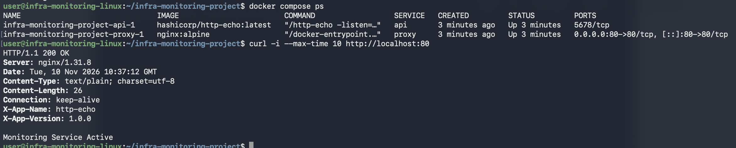
Рисунок 4 Оба контейнера Up и ответ через Nginx с кодом HTTP 200
На скриншоте оба контейнера работают, а запрос к http://localhost:80 возвращает HTTP/1.1 200 OK и текст Monitoring Service Active. Заголовок Server указывает Nginx, X-App-Name — http-echo, что подтверждает прохождение запроса через прокси.
Используется Docker Compose V2: команда docker compose соответствует docker-compose из задания. Дополнительная проверка конфигурации Compose завершилась без ошибок.

6 Проверки в GitHub Actions
Workflow Monitoring CI находится в .github/workflows/ci.yml. Он запускается при создании и обновлении Pull Request в main. Задача check-scripts выполняется на ubuntu-latest с ограничением 5 минут: получает код, проверяет синтаксис обоих Bash-скриптов и запускает мониторинг доступного API.
name: Monitoring CI
on:
pull_request:
branches:
- main
jobs:
check-scripts:
runs-on: ubuntu-latest
timeout-minutes: 5
steps:
- name: Checkout repository
uses: actions/checkout@v6
- name: Check Bash syntax
run: |
bash -n check_api.sh
bash -n analyze_logs.sh
- name: Test API monitoring
run: ./check_api.sh https://httpbin.org/status/200
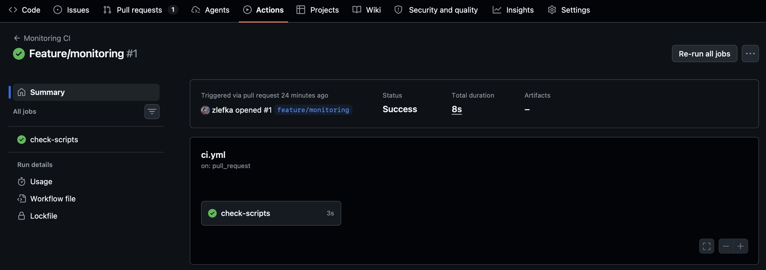
Рисунок 5 Успешный запуск Monitoring CI для Pull Request
Проверенный запуск №42813698377 для коммита 490c48a завершился успешно 10 ноября 2026 года в 15:12 по московскому времени. Шаги Check Bash syntax и Test API monitoring имеют статус success. Команда проверки API завершилась с кодом 0.
Успешный запуск Monitoring CI в GitHub Actions
Workflow реализует проверки CI, предусмотренные заданием. Развёртывание на сервер выполняется вручную командами из README; автоматический деплой в workflow не добавлен.

7 Передача проекта по SSH и SCP
В README описано подключение к Ubuntu по SSH с ключом Ed25519. На локальном компьютере порт 2222 перенаправлен на SSH-порт 22 виртуальной машины, поэтому используются user@127.0.0.1 и отдельный файл ключа. Приватный ключ хранится на клиенте; на сервер копируется публичная часть.
Создание ключа и установка публичного ключа:
ssh-keygen -t ed25519 -C "infra-monitoring-project" \
-f ~/.ssh/infra_monitoring_ed25519
ssh-copy-id -i ~/.ssh/infra_monitoring_ed25519.pub \
-p 2222 user@127.0.0.1
В работе использована передача файлов напрямую через SCP. Ниже команды выполняются из корня проекта после создания ~/infra-monitoring-project на сервере:
scp -i ~/.ssh/infra_monitoring_ed25519 -P 2222 \
check_api.sh analyze_logs.sh \
user@127.0.0.1:~/infra-monitoring-project/
scp -i ~/.ssh/infra_monitoring_ed25519 -P 2222 -r \
docker-compose.yml nginx \
user@127.0.0.1:~/infra-monitoring-project/
Вариант передачи архива проекта, который можно использовать при деплое:
git archive --format=tar.gz -o infra-monitoring-project.tar.gz HEAD
scp -i ~/.ssh/infra_monitoring_ed25519 -P 2222 \
infra-monitoring-project.tar.gz user@127.0.0.1:~/
ssh -i ~/.ssh/infra_monitoring_ed25519 -p 2222 user@127.0.0.1
mkdir -p ~/infra-monitoring-project
tar -xzf ~/infra-monitoring-project.tar.gz -C ~/infra-monitoring-project
После подключения к серверу проект запускается и проверяется командами:
cd ~/infra-monitoring-project
chmod +x check_api.sh analyze_logs.sh
docker compose up -d
docker compose ps
curl http://localhost:80

Результат работы и приложенные материалы
Подготовлена среда мониторинга API с анализом логов и автоматической проверкой Bash-скриптов. Nginx передаёт запросы echo-сервису; проверка GitHub Actions проходит успешно. Изменения оформлены отдельной веткой и Pull Request. В каталоге report сохранены пять скриншотов, отчёт и дамп HTTP-трафика.
Дамп HTTP-трафика report/http-traffic.pcapng
Для проверки захвата откройте приложенный http-traffic.pcapng в Wireshark и примените фильтр http. Размер файла — 5200 байт; три HTTP-обмена разобраны в разделе 2.

